Національний технічний університет України
«Київський політехнічний інститут імені Ігоря Сікорського»
Факультет інформатики та обчислювальної техніки
Кафедра обчислювальної техніки

Програмування
Лабораторна робота №4
«Списки, кортежі, множини і діапазони в Python»

Виконав:
студент групи ІВ-81
Федорусов І.М.
Залікова книжка № ІВ-8128
Перевірив Новотарський М. А.

Київ - 2018

Мета: вивчити способи створення списків, кортежів, множин та задавання діапазонів. Операції над списками, кортежами та діапазонами. Функції для перетворень списків, кортежів та множин.

Завдання:
- Вивчити матеріал лекцій 11, 12, 13 та 14.
- Виконати індивідуальне завдання лабораторної роботи, вибране відповідно до варіанту.

Теоретичні основи:
- Списки є змінюваними типами даних.
- Кортежі є незмінюваними типами даних.
- Множини можуть бути як змінюваними, так і незмінюваними.
- Діапазони є наборами чисел, сформованими на основі заданих початкового, кінцевого значень і величини кроку між числами.

Створити список можна такими способами:
- За допомогою функції list([<Послідовність>]).
- Перелічивши всі елементи списку всередині квадратних дужок.
- Застосувавши метод append() для заповнення списку поелементно.
- За допомогою генератора списків.

Створити копію списку можна такими способами:
- Перший спосіб – застосуванням операції добування зрізу.
- Другий спосіб – використанням функції list(),
- Третій спосіб – застосуванням методу сорy().
- Щоб одержати глибоку копію списку, слід скористатися функцією deepcopy() з модуля copy .

Операції над списками
- Присвоювання значень елементам списку по індексу: x[0]=1 (Ця операція не застосовна до рядка!)
- Оператори + та +=
- Оператори in та not in

Багатовимірні списки
Будь-який елемент списку може містити список

Додавання й видалення елементів списку
append (<Об'єкт>) - додає один об'єкт у кінець списку.
insert (<Індекс>, <Об'єкт>) - додає один об'єкт у зазначену позицію.

Функції
max() і min() – визначають максимальне й мінімальне значення списку відповідно.

Вибір елементів випадковим чином
Одержати елементи зі списку випадковим чином дозволяють наступні функції з модуля random:
sample(<Послідовність>, <Кількість елементів>) – повертає список із зазначеної кількості елементів.

Діапазони
Для створення діапазону застосовується функція range():
range([<Початок>,] <Кінець> [, <Крок>] )

Основні поняття про матрицю

Нехай є дві скінченні множини:
M={1,2,…m} i N={1,2,…,n},
де m і n — натуральні числа.
Розглянемо таблицю, яка складається з m рядків та n стовпців. Кожен елемент цієї таблиці характеризується двома індексами: i та j, які визначають положення даного елемента в таблиці. Будемо позначати через a_{ij} елемент, який знаходиться на перетині i −го рядка та j−го стовпця. Далі будемо називати елемент a_{ij} елементом матриці, а саму таблицю – матрицею A .
Отже, матриця m × n має такий вигляд:

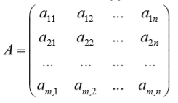

В мові програмування Python матриця A може бути представлена двовимірним списком або кортежом. Оскільки нумерація елементів у списках починається з нуля, то індекси елементів матриці A матимуть такий вигляд:

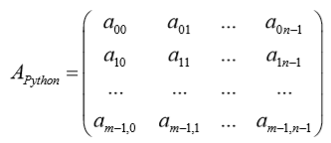

Отже, для задавання матриці A(m,n) розмірності m × n потрібно створити список з діапазоном індексів (0…(m-1)) − , кожен елемент якого є списком, що містить елементи з діапазоном індексів (0…(n-1))

Індивідуальні завдання

Завдання 1

Відповідно до номера в списку вибрати індивідуальне завдання. Написати програму мовою Python. Забезпечити ввід даних з клавіатури комп’ютера та друк результатів обчислень. У звіті до лабораторної роботи описати алгоритм, за яким побудована програма. При виводі даних обов’язково використати форматування.

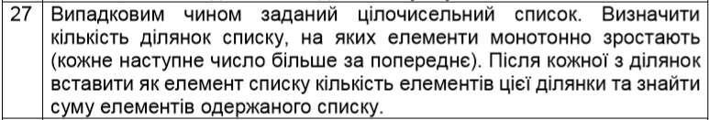

Завдання 2

Відповідно до номера в списку вибрати індивідуальне завдання. Написати програму мовою Python. Забезпечити ввід даних з клавіатури комп’ютера та друк результатів обчислень. У звіті до лабораторної роботи описати алгоритм, за яким побудована програма. При виводі даних обов’язково використати форматування.

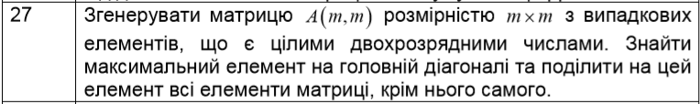

Хід роботи:

Завдання 1:

Алгоритм:
- Створюємо сам список, змінюємо його через функцію sample з модуля random. Створюємо необхідні змінні: лічильник елементів, що монотонно зростають, k(=1); лічильник ділянок монотонності в списку mono(=0); поверхневу копію списку s_copy, яку ми будемо змінювати, додаючи кількість елементів у ділянці монотонності після кожної ділянки монотонності; допоміжну змінну n_s_copy(=0), яка буде зсувати індекс до потрібного нам, щоб вставити k у відповідне йому місце в списку s_copy.
- Запускаємо цикл for у межах довжини початкового списку s:
  - Перевіряємо чи не останній член послідовності на черзі. Якщо це так то:
    - Перевіряємо чи він більший за попередній. Якщо це так, то вставляємо поперед нього значення лічильника k, збільшуємо mono на 1, оскільки тільки що закрили ще одну монотонну ділянку. Якщо поточний елемент(індекс) не задовольняє умови, йти далі по циклу:
  - Якщо наступний елемент більший за поточний, збільшити значення k на 1. Якщо ні - йти далі по циклу:
  - Якщо поточний елемент – початок послідовності, пропустити його. Якщо ні - йти далі по циклу:
  - Якщо попердній елемент менший за поточний, додати після нього значення k, збільшити mono на 1, k «обнулити» до 1, а n_s_copy збільшити на 1
  - Якщо поточний елемент(індекс) не задовольняє жодній з умов, пропустити його та перейди на наступну ітерацію циклу.

Код:

import random
n = 15 # к-ть елементів в списку
s = list(range(n)) # створюємо список
print("Початковий список:\n", s)
s = random.sample(s,n) # переміщуємо елементи списку випадковим чином
print("Змінений список:\n", s)
k = 1
mono = 0 # лічильник ділянок монотонності в списку
s_copy = s.copy()
n_s_copy = 0
for i in range(len(s)):
if i == len(s) - 1:
if s[i-1] < s[i]:
s_copy.insert(i + 1 + n_s_copy, k)
mono += 1
elif s[i] < s[i+1]:
k += 1
elif i == 0:
pass
elif s[i-1] < s[i]:
s_copy.insert(i + 1 + n_s_copy, k)
mono += 1
k = 1
n_s_copy += 1
print("Оновлений список:\n", s_copy)
print("Сума всіх елементів оновленого списку = {0}. \nУ списку \
існує {1} ділянок, на яких елементи монотонно зростають.".format(sum(s_copy), mono))

Результати:

При n = 15:

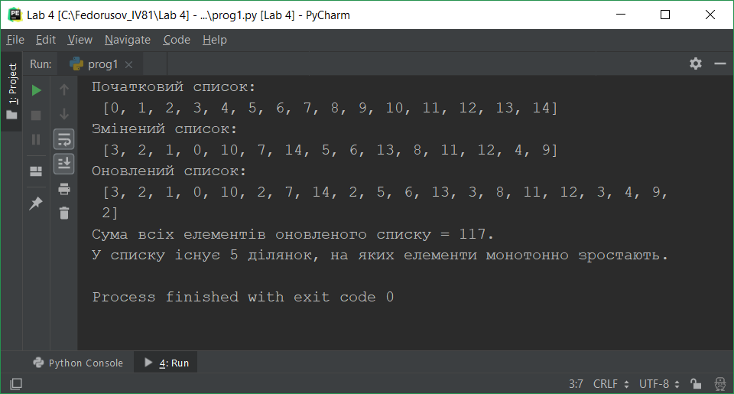

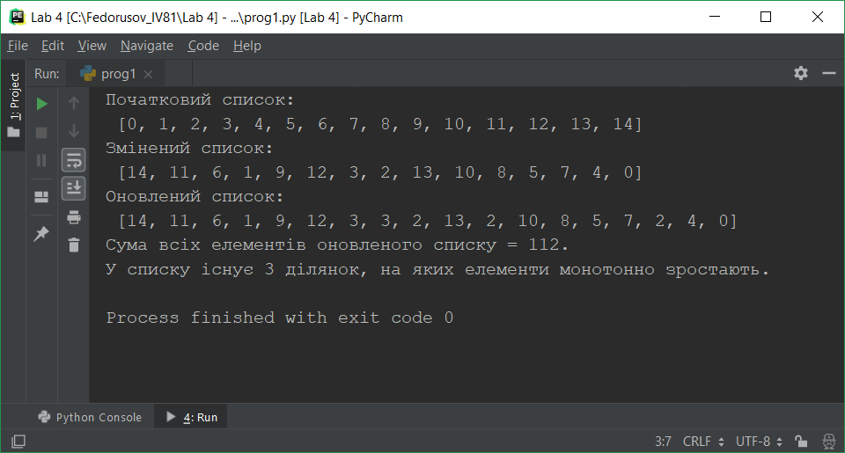

При n = 30:

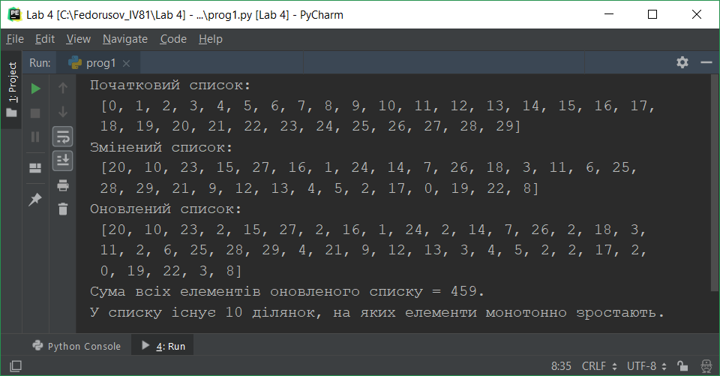

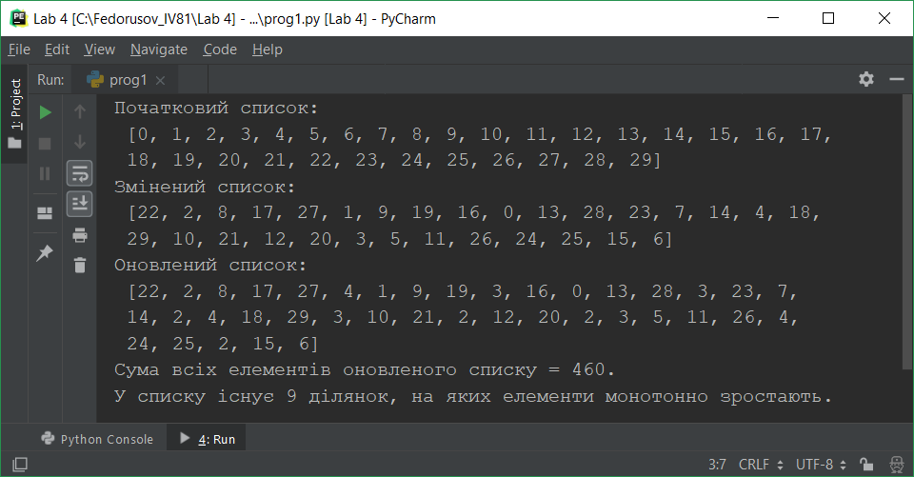

При n = 50:

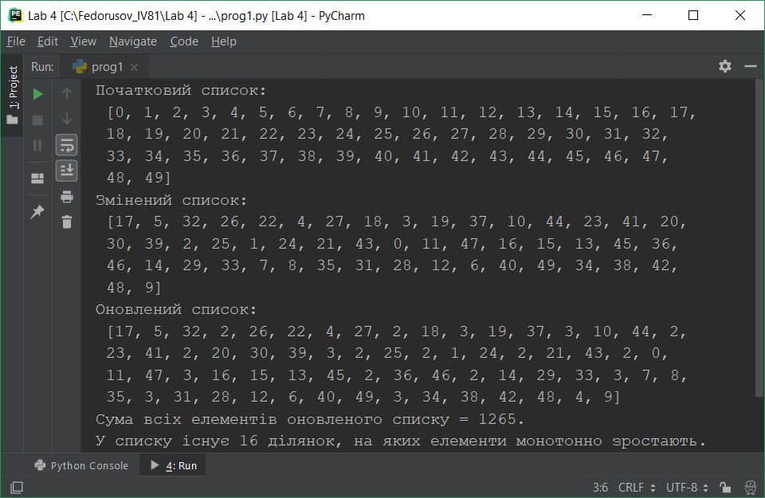

Завдання 2:

Алгоритм:
- Створюємо матрицю А, задаємо її порядок m, вона буде квадратною. Створюємо список довільних дворангових цілих чисел m_el_list та його ітератор m_el_list_iter.
- Заповнюємо матрицю елементами через цикли for, використовуючи ітератор m_el_list_iter.
- Шукаємо найбільший елемент головної діагоналі матриці А: створюємо допоміжний список елементів головної діагоналі mm_el та заповнюємо його через цикл for. За допомогою функції max() шукаємо з цього списку максимальне та надаємо цього значення змінній mm_max
- Ділимо всі елементи матриці на mm_max, окрім нього самого через цикли for

Код:

import random
A = []
m = 7 #К-ть ел-ів у мат.
m_el_list = random.sample(list(range(10,100)), 90)
m_el_list_iter = iter(m_el_list)
# заповнюємо матрицю елементами
for i in range(m):
A.append([])
for j in range(m):
A[i].append(next(m_el_list_iter))
print("Початкова матриця:\n", A)
# шукаємо найбільший елемент головної діагоналі
mm_el = []
for i in range(m):
mm_el.append(A[i][i])
mm_max = max(mm_el)
print("\nНайбільший елемент головної діагоналі - ", mm_max)
# ділимо всі елементи матриці на max, окрім нього самого
for i in range(m):
for j in range(m):
if A[i][j] != mm_max:
A[i][j] /= mm_max
print("\n\"Поділена\" матриця:\n", A)

Результат:

При m = 5:
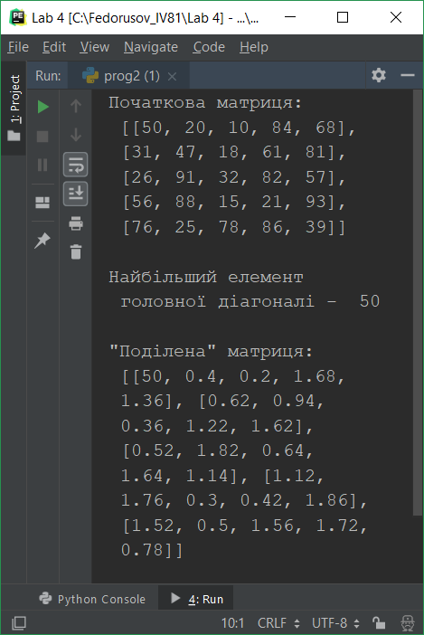
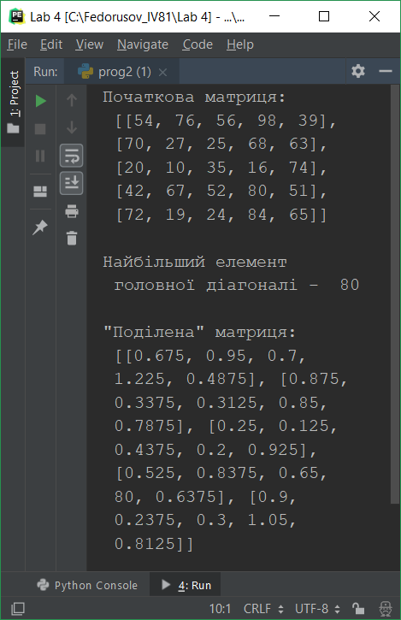

При m = 7

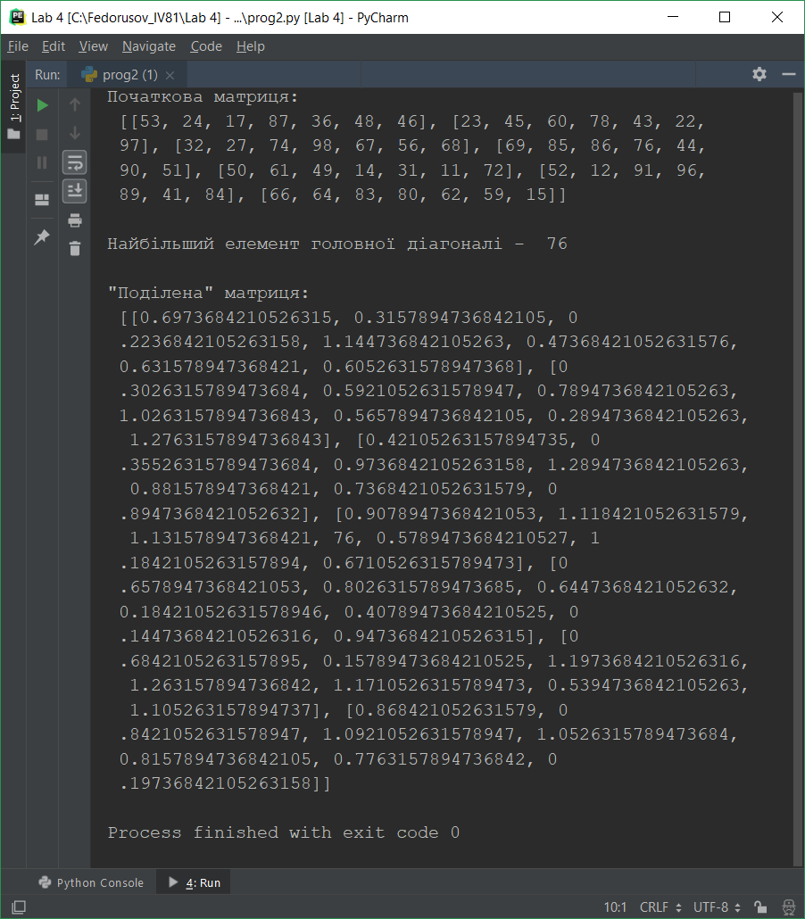

Аналіз проблем, які виникли при виконанні лабораторної роботи:

При виконанні першого завдання, складність була в тому, щоб правильно побудувати та описати алгоритм, за якого програма буде виконуватися для будь-якої послідовності елементів. Також деякий час було витрачено на рефакторинг.
При виконанні другого завдання проблем не виникло.

